Ветковский районный ЦГЭ принял участие в областном конкурсе детского рисунка "Мои родители-медики"

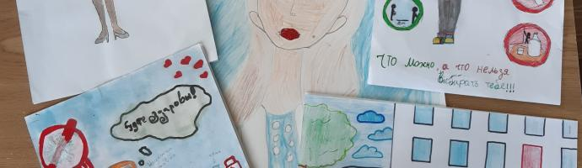
К Международному дню защиты детей и Всемирному дню родителей областной комитет Гомельской областной организации Белорусского профсоюза работников здравоохранения в период с 20 мая по 12 июня 2020 года организовал проведение областного конкурса детского рисунка "Мои родители-медики".
Целью и задачами проведения Конкурса является популяризация детского художественного творчества, развитие творческого потенциала, выявление и поддержка юных талантов и одарённых детей членов профсоюза работников здравоохранения, возраждения и сохранения национальных культурных ценностей и традиций.
Среди детей специалистов Ветковского районного ЦГЭ в Конкурсе приняло участие 5 детей в возрасте от 7 до 12 лет.

